Ahvenanmaa
Kastelholman linnan tarinoita,
Kastelholman linna oli 1300-luvun lopulta 1640-luvulle Ahvenanmaan hallinnollinen keskus. Linnassa on nykyisin museo. Kuuluisimmat Kastelholman kummituksista ovat kuningas Erik XIV ja hänen puolisonsa Kaarina Maununtytär. Vallankaappauksen jälkeen kuningas Juhana lähetti veljensä Erikin vankina Kastelholmaan, jossa hän oli vuoden 1571.
Erik oli vankina eräässä Kuuritornin kamarissa. Hän ei saanut tavataan vaimoaan, joka asui pikkutalossa lähellä linnaa. Vaimo tuli päivittäin mäelle, joka näkyi vankikamarin ikkunaan. Erik ja Kaarina saattoivat katsella toisiaan kaukaa ja seurustella viittoilemalla. Erik vietti niin paljon aikaa ikkunan ääressä, että hänen kyynärpäänsä kuluttivat kaksi kuoppaa kamarin ikkunalautaan. Erik nähdään ajoittain kamarinsa ikkunassa ja Kaarina valkeassa asussa mäellä seisomassa.
Joskus on linnan luona nähty turnajaiset. Kaksi ritaria ratsastaa vastatusten peitset ojossa. Taistelu jää ratkaisematta, kun toisen hevonen kompastuu. Samalla näky katoaa. Näyn arvellaan olevan muistumaa vuodelta 1521, jolloin Kustaa Vaasan Kastelholmaa valloittamaan lähettämän sotajoukon päällikkö Henning von Brokenhus ja linnan tanskalainen päällikkö ratkoivat linnan kohtaloa kaksintaistelulla. Henningin hevonen kompastui taistelun alussa.
Linna jäi tanskalaisille. Linnan alueelle on kätketty aarrearkku. Sitä on pari kertaa yritetty kaivaa esiin, mutta työ on joka kerta keskeytynyt, kun kuopan reunat ovat alkaneet sortua ja kiukkuisen naisäänen on kuultu huutavan:
- Mitäs sinä oikein olet puuhaamassa?!!
Sitä, kuka huutaja on, ei tiedetä. Mahdollisesti hän on linnan haltija .
Kerran syyskuussa ilmoittautui museon opastetulle kierrokselle vain yksi osallistuja, aivan tavallisen näköinen nuori mies. Kierroksen aikana hän osoitti suorastaan häiritsevän hyvää tietoa kaikista linnaan ja siellä olevan museon esineistöön liittyvistä asioista. Opas tunsi itsensä varsin kiusaantuneeksi, kun nuorukainen luetteli vuosilukuja ja korjasi pariin otteeseen hänen sanomisiaan. Kierroksen loppupuolella opas keksi mielestään hyvän jipon ja kysyi:
- Mahdatko tuntea kaikki linnaan liittyvät kummitustarinat?
Nuorukainen katsoi opasta kuin vähämielistä ja vastasi:
- Mitä pötyä sinä päästelet?
Minä olen jo 300 vuotta kulkenut tässä linnassa, enkä minä ole nähnyt mitään kummituksia. Sitten nuorukainen käveli pois - suoraan läpi kiinni muuratun muinaisen oviaukon. Kastelholman linna on kuuluisa turistinähtävyys. Se on merkitty GT-karttaan. Linna on kesäisin auki joka päivä ja talvella sopimuksen mukaan.
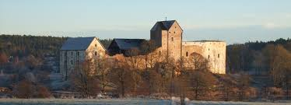
Kuva 1 Kastelholman linna
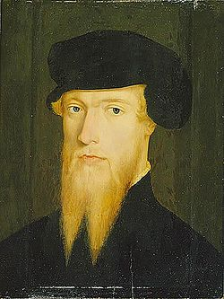
Kuva 2 kuningas Eerik XIV
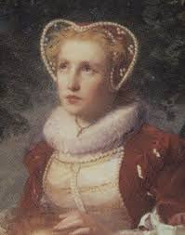
Kuva 3 Kaarina Maununtytär

https://fi.wikipedia.org/wiki/Eerik_XIV
https://fi.wikipedia.org/wiki/Kaarina_Maununtyt%C3%A4r

